РАЗРАБОТКА ПРОТОТИПОВ КОНСТРУКЦИИ И СЦИНТИЛЛЯЦИОНЫХ СЧЕТЧИКОВ МЮОННОГО ДЕТЕКТОРА УСТАНОВКИ ОКА

В.В. Бреховских, АА Звягинцев, В.Г. Лапшин, М.В. Медынский,
В.И. Рыкалин, В.И. Суздалев

В работе описаны результаты изучения характеристик двух вариантов сцинтилляционных счетчиков мюонного детектора. В процессе изучения прототипов сцинтилляционных счетчиков были исследованы световой выход, и затухание света в сцинтилляторах а также временное разрешение сцинтилляционных счетчиков. В первом варианте конструкции счетчиков используются сцинтилляционные стрипы с размерами (2000-2200)х25х10 мм³, которые были изготовлены в ИФВЭ по специальной экструдерной технологии 7 лет назад. Сцинтилляционные стрипы с обеих сторон просматриваются фотоумножителями (ФЭУ). В другом варианте счётчика используются сцинтилляционные пластины со съёмом света с помощью WLS волокон Ниже описан метод измерения характеристик прототипов счетчиков, и приведены основные результаты измерений. На основе полученных данных разработан вариант конструкции детектора (Рис.1- Рис.4).

1. СВЕТОВЫЕ ХАРАКТИРИСТИКИ СЦИНТИЛЛЯЦИОННЫХ ПЛАСТИН.
Cветовые характеристики сцинтилляционных пластин изучались по схеме, показанной на Рис.5. Космические мюоны выделяются двумя триггерными сцинтилляционными счетчиками с размерами 5х20х100 мм³. Сцинтилляционная пластина с зачернённым дальним торцом пристыкована к фотоумножителям ФЭУ-85, или ФЭУ-115М10 с помощью прокладки из прозрачной силиконовой резины. На Рис.6 представлен характерный амплитудный спектр космических частиц, прошедших через область пластины около зачерненного конца и спектр от светодиода (LED) со средним значением, соответствующим наиболее вероятному значению спектра от частиц. На Рис.7 показано распределение количества фотоэлектронов, измеренного в этой области для 16 сцинтилляционных пластин. Типичная зависимость затухания света для сцинтилляционной пластины представлена на Рис.8 При использовании ФЭУ-115М10 вместо ФЭУ-30 количество фотоэлектронов растет, в среднем в 1.3 раза. Это связано с более высокой квантовой эффективностью бищелочного (K₂CsSb) фотокатода ФЭУ-115М10 по сравнении с сурьмяноцезиевым (CsSb) фотокатодом ФЭУ-85.
В случае светосбора с помощью WLS волокон используются сцинтилляционные пластины 500х40х10 мм³ с пазами для четырёх WLS Y-11 волокон диаметром 1 мм и длиной 1700 мм. Полированные торцы волокон контактируют с фотокатодным окном ФЭУ-115М10. Дальний от фотоумножителя торец зачернён. Сцинтилляционные пластины с волокнами, помещенными в пазы без оптического контакта, обматываются светоотражающей плёнкой TYWEK. Количество фотоэлектронов в случае, когда центры сцинтилляционных пластин удалены от фотокатода на 145 см, составляет 15 для сцинтилляционных пластин “Minos” и 19 для сцинтилляционных пластин, изготовленных по специальной экструдерной технологии, разработанной в ИФВЭ.

2. ВРЕМЕННОЕ РАЗРЕШЕНИЕ ПРОТОТИПОВ СЦИНТИЛЛЯЦИОННОГО СЧЕТЧИКА.

Первый прототип MVS счетчика состоит из полистирольных сцинтилляционных пластин 2250х25х10 или 2000х25х10 мм³ и двух фотоумножителей ФЭУ-85 или ФЭУ-115М10, просматривающих пластины с обеих сторон. Временные характеристики прототипов счетчика измерены по схеме Рис.9. Генератор среднего времени использовался, чтобы исключить зависимость временного разрешения счетчик от координаты трека частицы вдоль длины пластины. Были выполнены измерения для трех областей длин сцинтилляционных пластин 5см, 110 см, 215 см для пластины 2250х25х10 мм³ и 5см, 100 см, 195 см для пластины 2000х25х10 мм³ при одинаковом количестве запусков триггерной системы . В случае пластины с длиной 2000 мм использовался ФЭУ-115М10. В триггерных счетчиках на основе ФЭУ-85 использовались сцинтилляторы с размерами 100х100х20 мм³ (20 мм грани располагалась вдоль длины пластины, 100 мм - вдоль трека частиц с 20 мм областью перекрытия между обоими счетчиками). На Рис.10 и Рис.11 показаны результаты суммарных измерения для трех областей. Существенное улучшение временного разрешения в измерениях с использованием пластины с размерами 2000х50х10 мм³ может быть объяснено несколькими причинами:
Во-первых, более высоким собственным разрешением ФЭУ-115М10, связанным с меньшим, чем в ФЭУ-85, количестве динодов и с существенно большей величиной высоковольтного напряжения питания ФЭУ в рабочем режиме (1500В по сравнении с 1000В в случае ФЭУ-85). Во-вторых, со значительным увеличением количества фотоэлектронов и соответствующим улучшением временного разрешения триггерных счетчиков вследствие 20-тикратного увеличения толщины счетчика в направлении трека частиц. В-третьих, с уменьшением временного разброса, связанного с малой эффективной длиной триггерных счетчиков вдоль длины пластины. Последние два обстоятельства привели к существенному уменьшению вклада триггерных счетчиков в аппаратурное разрешение системы измерений.
В случае WLS светосбора измерения выполнены для областей, удалённых от фотокатода на 30см, 85см и 45см . Суммарные для 3-х областей спектры показаны на Рис.12 и Рис.13 для сцинтилляционной пластины “Minos” и сцинтилляционной пластины ИФВЭ соответственно.

3. ВЫВОДЫ.
Результаты представленной работы заключаются в следующем:
- Эскизно проработана конструкция мюонного детектора установки ОКА.
- Измерены выходные световыходы сцинтилляционных пластин с размерами 2000х25х10мм³ (ИФВЭ технология экструдирования из блоков) и сцинтилляционных пластин 500х40х10 мм³ с WLS светосбором (пластины “Minos” и ИФВЭ ).
- Измерено временное разрешение прототипов счётчиков мюонного детектора,изготовленных на основе указанных вариантов пластин.

Основные полученные результаты показаны в Таблице 1.

Тип пластины  Характеристика | Количество фотоэлектронов с дальнего торца | Временное разрешение  σ_{t}, ns
Пластина ИФВЭ 2000х25х10 мм³ | ≈ 35 | 0.41
Пластина ИФВЭ 500х40х10 мм³ с четырьмя WLS волокнами длиной 1700 мм | 15 | 1.63
“Minos” пластина 500х40х10 мм³ с четырьмя WLS волокнами длиной 1700 мм | 10 | 1.79

Необходимо указать на возможность значительного улучшения прозрачности сцинтилляционных пластин ИФВЭ в случае нанесения в процессе экструдирования оболочки с меньшим, чем у сцинтиллятора, значением коэффициента преломления (1.4 -1.45). Возможно, наличие такой оболочки приведет к увеличению количества фотоэлектронов и, соответственно, к улучшению временного разрешения сцинтилляционных счетчиков мюонного детектора. Однако это требует экспериментальной проверки, так как у пластин с оболочкой уменьшается угловой аксептанс сцинтилляционного излучения, распространяющегося за счёт полного внутреннего отражения.

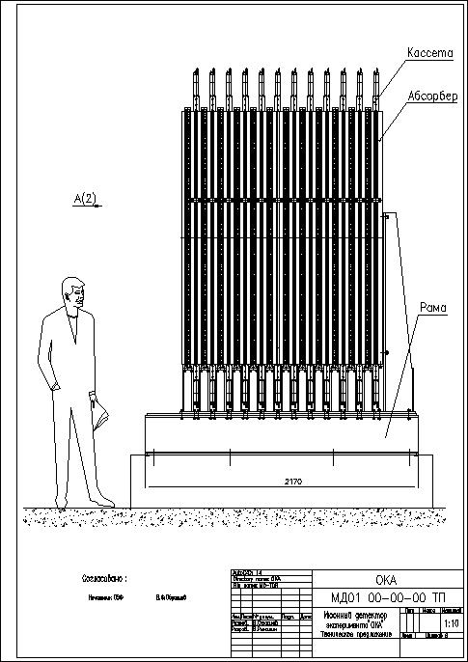

Рис. 1 Мюонный детектор установки ОКА

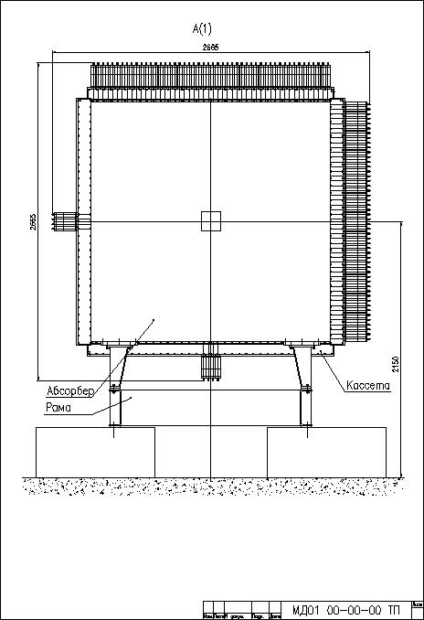

Рис. 1а Мюонный детектор установки ОКА
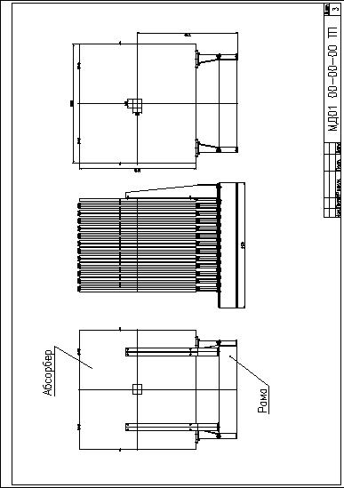

Рис. 2 Поглотитель в сборке
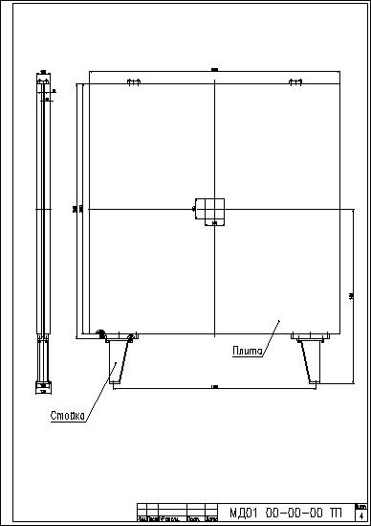

Рис. 3 Элемент поглотителя
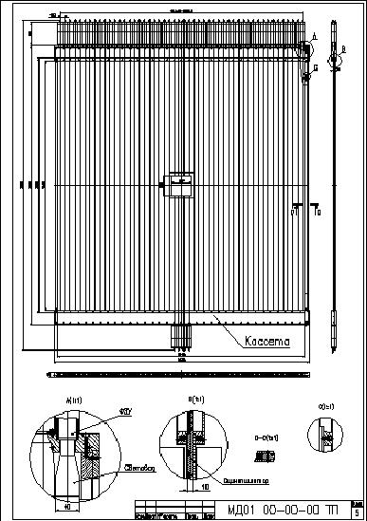

Рис. 4 Держатель

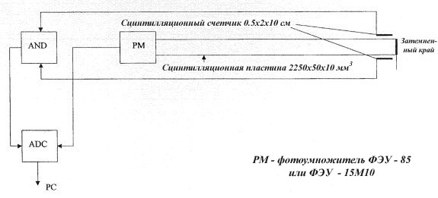
Рис.5 Схема для измерения выходного светового сигнала и затухания света в
сцинтилляционных пластинах

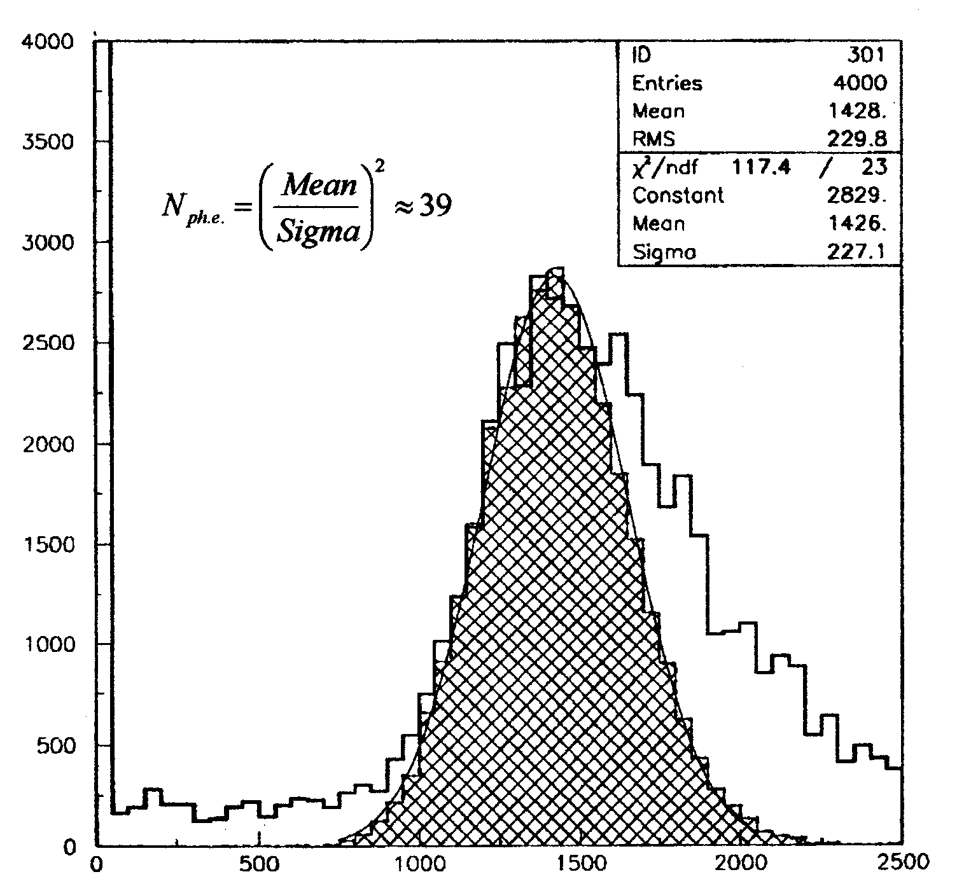
Рис. 6 Характерный амплитудный спектр космических частиц, прошедших через область пластины около зачернённого торца.

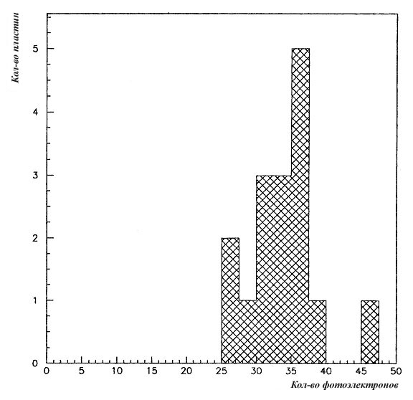
Рис. 7 Распределение количества фотоэлектронов, измеренного для 16 сцинтилляционных пластин 2250х25х10 мм³.
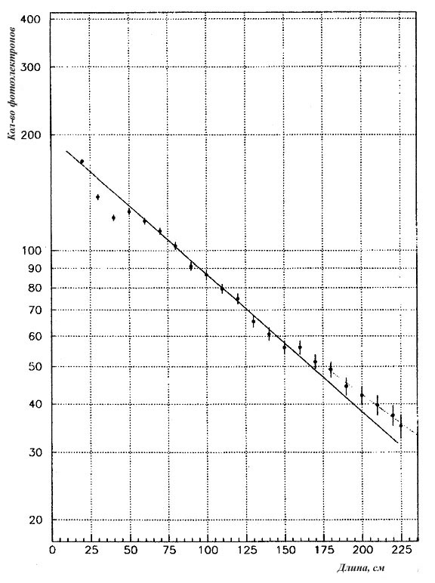

Рис. 8 Типичная зависимость затухания света для сцинтилляционной пластины 2250х25х10 мм³.
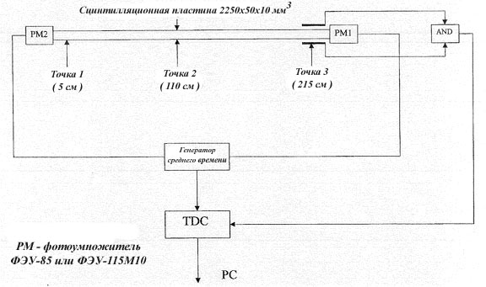

Рис. 9 Схема измерения временных характеристик прототипов счетчиков мюонного детектора.

Количество событий

0
2
4
6
8
10
12
14
16
18
20
500
1000
1500
2000
2500
3000
3500
ID
Entries
Mean
RMS
100
141
1663.
258.6
21.04 / 29
Constant
13.09
Mean
1666.
Sigma
36.65
σ_{t}=1.5±0.15ns

Канал TDC

Рис.10 Суммарные результаты измерений для трех областей по длине ( 5 см, 110 см, 215 см ) сцинтилляционной пластины 2250х25х10 мм³.
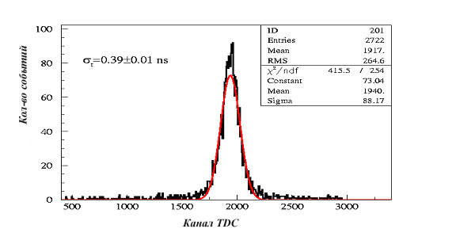
Рис. 11 Суммарные результаты измерений для трех областей по длине ( 30 см, 85 см, 145 см ) сцинтилляционной пластины 2000х25х10 мм³.

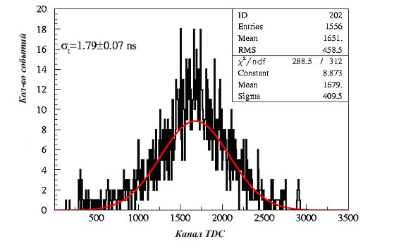
Рис. 12 Суммарные результаты измерений для трех областей по длине ( 30 см, 85 см, 145 см ) сцинтилляционной пластины “Minos” 500х40х10 мм³ с WLS светосбором.

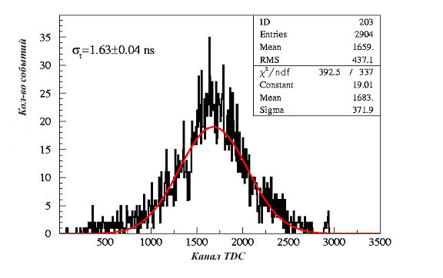
Рис. 13 Суммарные результаты измерений для трех областей по длине ( 30 см, 85 см, 145 см ) сцинтилляционной пластины IHEP 500х40х10 мм³ с WLS светосбором.

